Изменяется маршрут следования автобуса № 780
17.09.2015
По информации ГУП "Мосгортранс" с 14 сентября 2015 года, для улучшения транспортного обслуживания жителей улицы Зои и Александра Космодемьянских, частично изменяется маршрут следования автобуса № 780 с организацией двустороннего движения по улице Зои и Александра Космодемьянских и Большой Академической улице (вместо улицы Космонавта Волкова при следовании к метро «Войковская»).
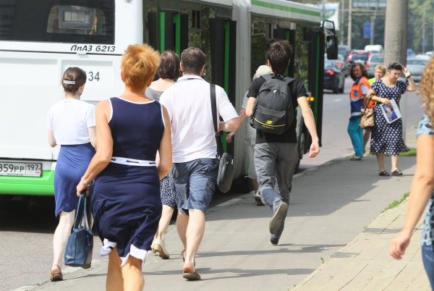

Адрес страницы: http://koptevo.mos.ru/presscenter/news/detail/2162332.html
Управа района Коптево города Москвы

